LEMBAR PENGESAHAN
Karya Tulis Ilmiah Oleh Muhammad Abdal Mufassirin, NIM : 2020.21.1592, Dengan Judul “Edukasi Cuci Tangan Pakai Sabun (CTPS) Sebagai Upaya Pencegahan Penyakit Diare Pada Anak Di SDN 66/IV Wilayah Kerja Puskesmas Simpang IV Sipin Kecamatan Telanaipura Kota Jambi”. Telah Dipertahankan Dan Disahkan Oleh Dewan Penguji Sidang Karya Tulis Ilmiah Program Studi Keperawatan Sekolah Tinggi Ilmu Kesehatan Garuda Putih, Pada Tanggal 22 Juni 2023.
Dewan Penguji
Penguji I Erna Elfrida Simanjuntak, SKM., M. Kes (...................................)
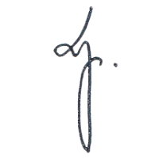
NIDN : 1013078102

Penguji II Ns. Vina Dwi Lestari, M. Kep (...................................)
NIDN : 1010058804

Penguji III Ns. Febri Tri Andini, M. Kep (...................................)

Mengetahui
Ka Prodi D-III Keperawatan | Ketua STIKES Garuda Putih
 | 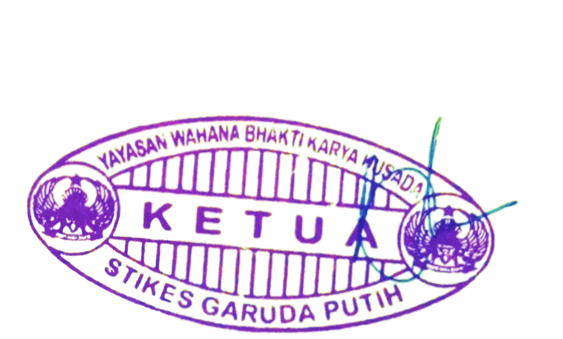
Ns. Erwinsyah, M. Kep, Sp. Kep. M. B  NIDN : 1015057902 | Ns. Bettrianto, S. Kep., M. Kes  Kapten CKM NRP : 21970316730278

